Фотоотчет о занятии «В космонавты б я пошёл»
Лидия Баркова
Фотоотчет о занятии «В космонавты б я пошёл»
Ко дню космонавтики, мною было организовано занятие "В космонавты я б пошёл". Дети познакомились с космосом, планетами, ну и конечно же ракетой.
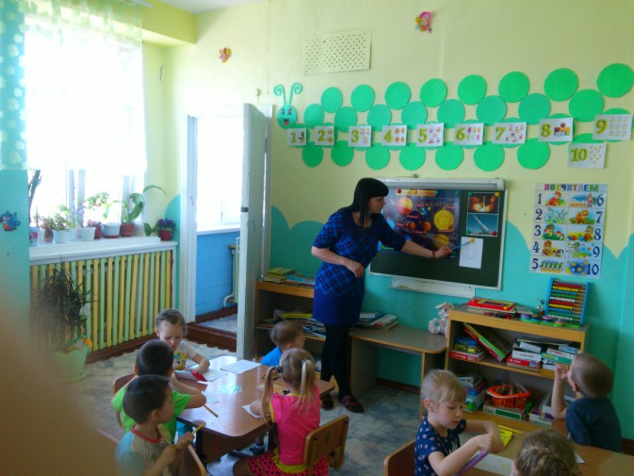
Мы с ребятами подробно изучили составные части ракеты и конечно же решили нарисовать свою ракету, на которой они отправятся в удивительное путешествие по космосу.
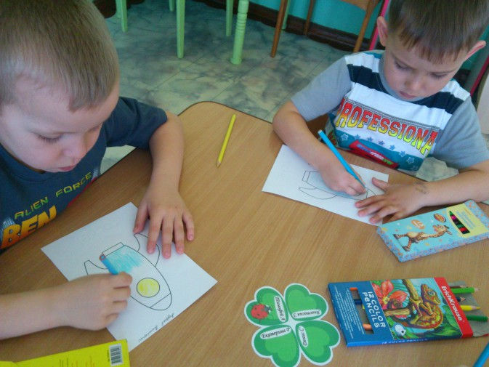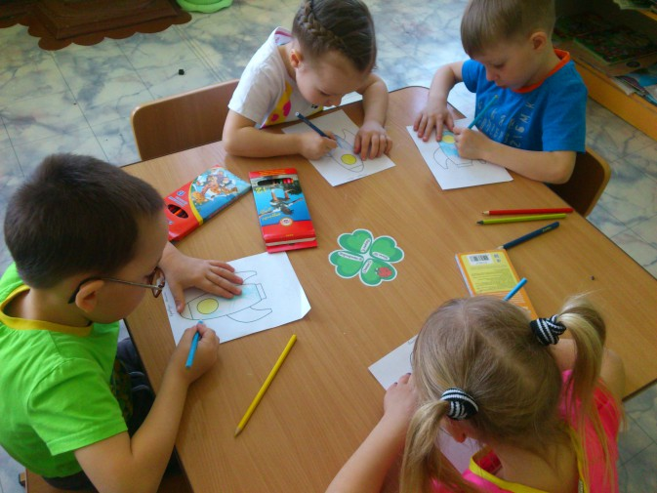
А так же мы узнали, что ракета не может полететь просто так, у нее обязательно должен быть ракетный двигатель, который выпускает мощные языки пламени, за счёт этого ракета и отталкивается от Земли.
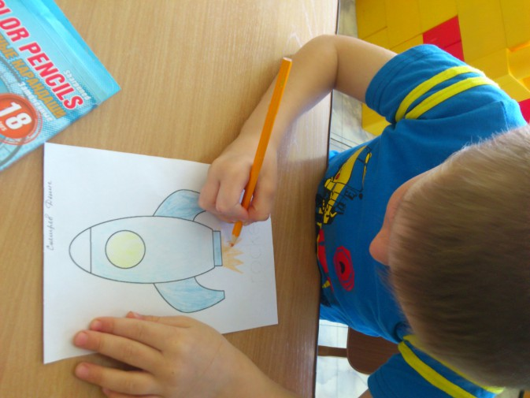
Все ребята успешно справились с заданием и конечно же совершили полёт в космос на своих собственных ракетах.

